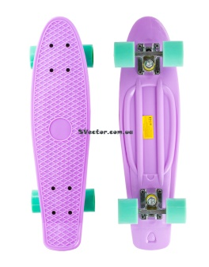
Title
Penny Board Фиолетовый Купить. Пастельная модель лилового оттенка.
Discription
Купить Penny Board Фиолетовый. Пастельная серия для девчонок в интернет-магазине SVector.com.ua. Доставка по всей Украине за 1-2 дня.
Описание
Пастельный Penny Board фиолетовый 22 original – идеальный классический вариант скейтборда для современных, модных девушек, сделан в нежном лиловом цвете деки и мятными колесами. Такой дизайн круизера пенни позволит вам быть всегда в центре внимания.
Невзирая на маленький размер и вес, высокопрочная пластиковая дека выдержит райдера до 80 кг и легко поместиться в обычный рюкзак. Поверхность доски пластборда покрыта специальным ромбовидным рисунком, который предотвратит скольжение обуви в процессе катания.
Пенни борд оснащен качественной подвеской из алюминия и бушингами из полиуретана. Это способствует высоким показателям маневренности улицами города и легкой управляемости данной модели penny board.
Широкие матовые колеса жесткостью 82А позволит кататься на поверхностях с гладким и жестким покрытием. Подшипники АВЕС 7 сделали скейт почти бесшумным во время катания.
Penny Board фиолетовый ждет свою будущую владелицу в интернет-магазине SVector.com.ua. Мы осуществим доставку в любую точку Украины курьерской службой Новая Почта уже через 1-2 дня. Оплату принимаем после получения. Для одесситов есть возможность самовывоза в районе Черемушки. Закажите классический penny board и вы сможете насладиться катанием уже в этом сезоне.
1074 збп
https://text.ru/antiplagiat/589c649e852d6 - 100%

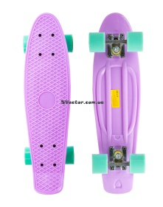
Title
Пенни Борд Лиловый Купить. Новая пастельная серия со светящимися колесами.
Discription
Купить лиловый Пенни Борд. Пастельная серия для девчонок в интернет-магазине SVector.com.ua. Доставка по всей Украине за 1-2 дня. Оплата при получении!
Описание
Новая модель пенни борд лиловый 22 представляет оригинальную версию данного вида скейтбордов. Красивая лиловая дека и светящиеся бирюзовые колеса сделают свою обладательницу яркой звездой вечерних прогулок.
Penny board имеет компактную конструкцию и маленький вес, что позволяет брать его куда угодно и носить в рюкзаке или сумке. Такой пластборд смело выдержит райдера до 80 кг благодаря прочному пластику, из которого сделана дека, а сетчатый рисунок на ее поверхности предотвратит соскальзывание стопы во время езды.
Классическая модель пенни борд оснащена высококачественными алюминиевыми подвесками и полиуретановыми бушингами, которые обеспечили ему маневренность и управляемость на высшем уровне.
Встроенные подшипники класса АВЕС 7 и колеса размером 59мм*45мм, сделанные из качественного полиуретана жесткостью 78А, наделили скейт пенни достаточно тихим ходом и плавным динамичным разгоном.
Купить выгодно и быстро пенни борд лиловый можно в интернет-магазине SVector.com.ua. Доставка заказа производиться в течении 1-2 дней, курьерской службой Новая Почта. Оплата после получения. Что касается жителей г. Одессы, то они могут забрать круизер пенни на складе в районе Черемушки.
1028 збп
https://text.ru/antiplagiat/589c73b218194 - 100%
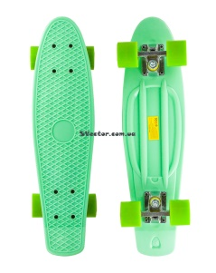
Title
Пенни Борд Мятный. Лучшая цена на стильную новинку в SVector.com.ua
Discription
Пенни Борд мятный с полиуретановыми колесами. Пастельная серия пенни бордов для девчонок в интернет-магазине SVector.com.ua. Доставка по всей Украине за 1-2 дня.
Описание
Оригинальный пенни борд мятный является представителем пастельной серии пластбордов для девушек. Модель оснащена декой мятного цвета и глянцевыми зелеными колесами, станет отличным вариантом для скейтбордисток с особым чувством стиля и яркой внешностью.
Такой пенни борд не останется без внимания, ведь кроме красивого дизайна, он обладает рядом положительных технических характеристик, к примеру:
- прочный пластик деки выдержит райдера весом до 80 кг;
- ромбовидный рисунок на поверхности деки обеспечит надежное сцепление обуви;
- хорошие показатели маневренности и управляемости пенни борд пастельный, достиг с помощью подвески из качественного алюминия и полиуретановых амортизаторов;
- подшипники АВЕС 7 отличатся долговечностью и обеспечили penny board pastel тихий ход;
- широкие колеса круизера пенни не стираются и достаточно быстро и плавно набирают скорость, их жесткость составляет 82А, а размер - 59мм*45мм, что и оправдывает их многофункциональность.
Пенни борд мятный легко поместится в рюкзак или специальную сумку-чехол, поэтому его не трудно носить с собой куда угодно.
Если вам понравился пенни борд мятного цвета, спешите заказать его на сайте интернет-магазина SVector.com.ua. Наши демократичные цены вас приятно удивят. Доставка производится курьерской службой Новая почта в любую точку Украины. Жители г. Одессы могут забрать покупку на складе в районе Черемушки.
1198 збп
https://text.ru/antiplagiat/589c7f5ad3831 - 100%
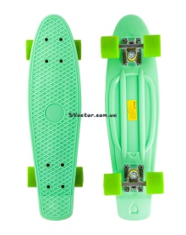
Title
Купить Мятный Пенни Борд со светящимися колесами. Стильная новинка сезона.
Discription
Купить Мятный Пенни Борд на полиуретановых светящихся колесах. Пастельная серия пенни бордов по доступным ценам в интернет-магазине SVector.com.ua. Доставка по всей Украине за 1-2 дня. Оплата при получении!
Описание
Давно мечтаете купить мятный пенни борд? Добро пожаловать в интернет-магазин SVector.com.ua, здесь вы выгодно приобретете данный круизер из пастельной серии, который создан для самых оригинальных девчонок. Ведь он оснащен цветной декой мятного оттенка с потрясающе яркими светящимися зелеными колесами.
Главным компонентом penny board pastel является прочная пластиковая дека, на поверхности которой расположен сетчатый рисунок, препятствующий соскальзыванию обуви райдера. Это открывает возможности каждому скейтбордисту делать множество разнообразных трюков.
В управлении пенни борд мятного цвета превзошел все ожидания, поскольку алюминиевая подвеска и бушинги из качественного полиуретана сделали его невероятно устойчивым и маневренным.
Подшипники класса АВЕС 7 позволяют тихо и плавно набирать скорость, а прочные полиуретановые колеса размером 59мм*45мм и жесткостью 82А, способствуют продолжительному катанию на пенни борде, как на асфальтированной, так и на покрытой тротуарной плиткой дороге.
Стоит отметить, что кататься на подобной модели penny board pastel может позволить себе и подросток, и взрослый, поскольку он может выдержать вес до 80 кг.
Купить мятный пенни борд в магазине SVector.com.ua недорогое удовольствие. Заказывайте изделие уже сегодня и мы доставим его на любое отделение Новой Почты. Одесситы могут забрать свой новенький пенни борд пастельный на складе в районе Черемушки.
1221 збп
https://text.ru/antiplagiat/589c9e08f02f0 - 100%

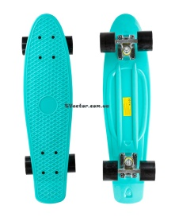
Title
Купить Пенни Борд Бирюзовый. Потрясающая модель на полиуретановых колесах.
Discription
Пенни Борд Бирюзовый купить с полиуретановыми колесами. Пастельная серия пенни бордов в интернет-магазине SVector.com.ua. Доставка по всей Украине за 1-2 дня. Оплата при получении.
Описание
Пенни борд бирюзовый с черными полиуретановыми колесами – новое контрастное решение дизайнеров оригинального круизера. Он является представителем пастельной линии скейтов пенни, которая так полюбилась многим молодым спортсменам-скейтбордистам.
Penny board pastel подходит для использования взрослым и детям, поскольку оснащен прочной декой из качественного пластика. Достойным преимуществом есть наличие выпуклого рисунка в виде сетки, благодаря которому обувь райдера не соскальзывает с поверхности деки пенни борда.
Достигнуть высоких показателей управляемости и маневренности удалось благодаря алюминиевой подвеске с полиуретановыми амортизаторам, которыми оборудован пенни борд пастельный.
Колеса скейта пенни сделаны с жесткостью 82А и имеют достаточно широкий размер, чтобы обеспечить райдеру возможность плавно набирать скорость и ездить на различных видах поверхности, подшипники класса АВЕС 7 подавляют шум и делают катание значительно тише.
На сайте интернет-магазина SVector.com.ua пенни борд пастельный купить недорого и достаточно просто. Оформляйте заказ в онлайн режиме и мы доставим вашу покупку в течении 1-2 дней на любое отделение курьерской службы Новая Почта. Забрать самостоятельно пенни борд со склада можно для жителей города Одесса.
1098 збп
https://text.ru/antiplagiat/589ca9f60484c - 100%

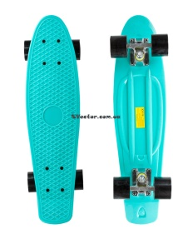
Title
Пенни Борд Ментоловый купить со светящимися колесами. Стильная новинка сезона.
Discription
Купить Пенни Борд Ментоловый на полиуретановых светящихся колесах. Пастельная серия пенни бордов по доступным ценам в интернет-магазине SVector.com.ua. Доставка по всей Украине за 1-2 дня. Оплата при получении!
Описание

Пенни борд"Penny BS - уникальное средство передвижения по городу и отличный способ заявить о себе в скейтпарке. Данный Пенни Борд идет стандартного размера 57 см, ширина 15см что позволяет выдерживать вес до 75кг, и уверенно держаться на деке при катании и маневрированию. Рефленая поверхность с узором в виде сетки не позволит ноге соскользнуть пенни борда Прочные регулируемые подшипники АВЕС 7 надежно держат колеса. Мягкие полиуретановые колеса позволят тебе одинаково бесшумно скользить как по асфальту так и по тротуарной плитке.
H1
Пенни Борд Ментоловый. Светящиеся полиуретановые колеса.
Объем текста: 1000-1200 сбп
Вода не более: 15%
Уникальность: 100% по сервису text.ru

Струткура текста:
1.Описать изображенный рисунок доски, указать что это пастельный оттенок. Эта пастельная серия пенни бордов разработана для девушек.
2.Перечислить и описать технические характеристики:
Колеса: полиуретан (в этой модели СВЕТЯЩИЕСЯ колеса)
Жесткость колес: 82А
Размер колес: 59мм*45мм
Подшипник: АВЕС 7
Подвеска: алюминий
Амортизаторы (бушинги): силикон, полиуретан (можно использовать оба)
Доска борда: пластик (эластичный, высокопрочный), виниловая доска – есть такое название.
Максимальный вес райдера, который выдерживает доска 80 кг.
3. Написать о призыве к действию (купить, заказать, оформить заказ, позвонить нам и т.д ). Написать о доставке по всей Украине. Отправляем Новой Почтой. Есть предоплата и наложенный платеж. Доставка 1-2 дня. Есть вариант самовывоза из Одессы. Район Черемушки.
Ключевые слова которые необходимо использовать в тексте:
Ключевое слово | Частотность в тексте
пенни борд | 2-4 раза (обязательно)
Пенни борд ментоловый | 2-3 раза с точным вхождением (обязательно)
Пластиковый скейт | 1-2 раза (на усмотрение)
пластборд | 1-2 раза (на усмотрение)
penny board pastel | 1-2 раза (на усмотрение)
пенни борд пастельный | 1-3 раза (на усмотрение)

